PROFESSOR(ES): Cristian da Costa Rubert e Veridiana dos Santos Fenalti Schio
E-MAIL: cristian-drubert@educar.rs.gov.br e veridiana-dfenalti@educar.rs.gov.br
ÁREA: Ciências da Natureza (CN) Disciplina: Física
ANO/SÉRIE: 3° ATIVIDADE REFERENTE AO MÊS/PERÍODO DE: 01 a 30 SETEMBRO/2021

NOME DO ALUNO: ___________________________________________ TURMA: _________

Parte I

Cuidados com a rede elétrica

A energia elétrica é fundamental para a maneira de vida atual e dificilmente conseguiríamos viver sem ela. Porém, apesar de todos os benefícios trazidos, há riscos que devem ser considerados e boas práticas de utilização pode salvar vidas.

Curto-Circuito: Ocorre quando a corrente elétrica passa por regiões não projetadas para tal carga. Normalmente pela energia excessiva, gera superaquecimento e em alguns casos mais extremos até incêndios podem acontecer.
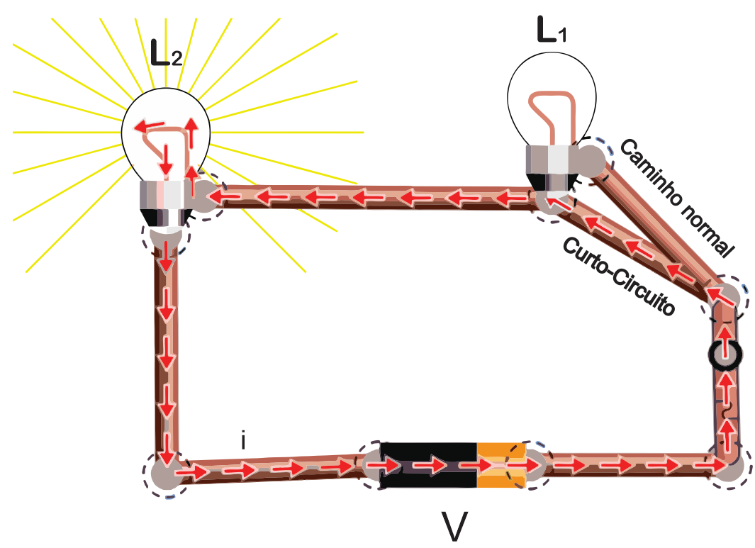
Figura 01 – Curto-Circuito

Observe que na figura 01 a corrente passa pelo caminho indicado e não pelo caminho original do circuito. Neste caso $L_{1}$ fica desligada, pois não há tensão em seus polos.

1. Determine o valor da corrente elétrica que passa pelo circuito da figura 01 considerando a tensão da pilha de 12V e as resistências das lâmpadas $L_{1}= L_{2}=6Ω$. Avalie os valores de tensão em cada uma das lâmpadas explicando o porquê dos valores encontrados.

Neste caso a corrente foi desviada por um curto-circuito fazendo com que uma das lâmpadas não fosse alimentada. Como a outra lâmpada (liga em série) está presente, o circuito não superaqueceu.
O problema acontece quando os polos da rede elétrica são conectados um ao outro sem nenhum tipo de resistor entre eles. Ou um objeto de baixa resistência os conecta, o que ocasiona altíssimas correntes e por consequência aquecimento.
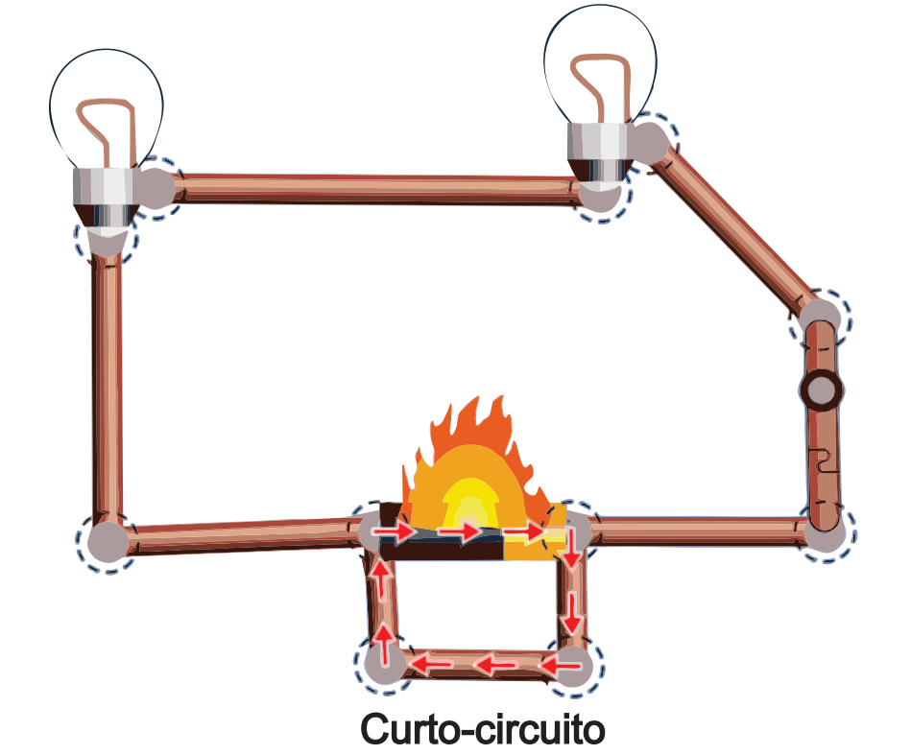
Figura 02 – Curto-Circuito Rzero

Na figura 02 os dois polos da pilha estão ligados entre si apenas por um condutor de baixíssima resistência, ou seja, altos valores de corrente e assim, de aquecimento. Este tipo de curto-circuito pode ser perigoso. Na rede 220V um curto-circuito pode gerar sinistros e há muitos registros de casos fatais envolvendo este tema.
Para evitar este tipo de problema um bom dimensionamento da rede elétrica associado

ao aterramento e dispositivos de proteção são fundamentais.

Segurança na Rede Elétrica

Existem diversos dispositivos de proteção contra curto-circuito e choques elétricos.
O choque elétrico ocorre quando uma corrente elétrica atravessa o corpo humano. As sequelas do choque vão depender de uma série de fatores, como a intensidade e tipo de corrente, por quais regiões do corpo passou e as condições da vítima.
De regra geral jamais toque em uma pessoa que esteja sob suspeita de choque elétrico (pois a pele humana pode ser considerada um condutor e você levará a carga também). O ideal é desligar a rede elétrica. Se não for possível, tentar afastar a pessoa com algum objeto não condutor. Também nunca saia de um veículo com um fio de alta tensão caído próximo. Ao abrir a porta a tensão é distribuída e há risco de choques.

2. Faça uma breve pesquisa sobre choque elétrico, quais riscos à saúde e como evitá-los.

O Disjuntor é o dispositivo se segurança mais comum nas redes elétricas residenciais e não serve apenas para desligá-las (como uma chave on/off), mas para protegê-las em caso de sobre carga.

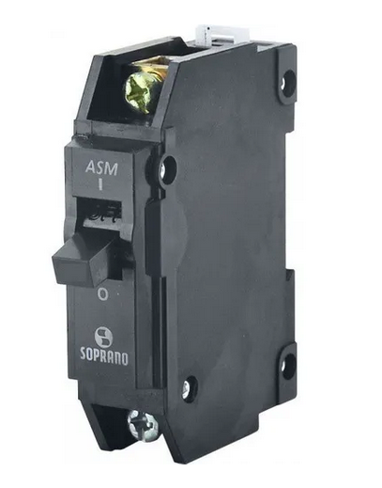Figura 03 – Disjuntor

Seu funcionamento é simples: o dispositivo suporta até um valor de corrente elétrica nominal discriminando no seu corpo. Por exemplo, um disjuntor de 15A vai “cair” desconectando a rede se a corrente passar deste valor.
Por isto, é fundamental dimensionar corretamente o disjuntor. Não pode ter valor igual ao consumo total dos aparelhos conectados a ele (adicionar sempre 5A a mais) pois ao ligá-los irá cair (como o que acontece com o chuveiro) e não pode ser muito maior que o consumo total, pois em um curto-circuito não irá cair. Por exemplo, se um chuveiro consome 30A de corrente o ideal seria colocar um disjuntor de 35A.

3. Ao instalar uma ducha de 4,4KW o eletricista colocou um disjuntor como equipamento de proteção. Considerando a rede de 220V, qual o valor correto do disjuntor?
a) 15A
b) 20A
c) 25A
d) 30A
e) 35A

Existem outros dispositivos de segurança da rede elétrica. Há um tipo especial de disjuntor que desliga a energia quando identifica alguma fuga de corrente elétrica, como um choque elétrico. Evidentemente este tipo de aparelho é mais caro e está presente em pouquíssimas casas, mas pode salvar vidas.

4. Faça uma análise dos dispositivos de proteção da rede elétrica elencando o funcionamento de cada um deles.

Outro fator importante é o correto dimensionamento dos fios. Os cabos elétricos têm espessuras específicas para cada aplicação. Evidentemente fios mais grossos transportam mais energia e são indicados para aparelhos que consomem mais energia (como chuveiros). Colocar fios muito finos para passagem de altos valores de corrente elétrica pode gerar superaquecimento e incêndios.

5. Pensando nisto, faça uma pesquisa sobre as bitolas de cabos elétricos e como o mal dimensionamento pode causar acidentes.

Além de todos estes itens de segurança o aterramento é fundamental para evitar choques elétricos e descargas elétricas. Você provavelmente já tomou choque no chuveiro, torneira elétrica, carcaça de eletrodomésticos, notebooks etc. (Não confundir com o choque eletrostático). Isto ocorre, pois, as carcaças dos aparelhos ficam eletrizadas com a energia da rede. Como o corpo humano pode ser considerado um condutor, a corrente passa pelo corpo até o chão (0V).
Ao aterrar, a energia excedente é dissipada para o solo, tornando a utilização segura.
As tomadas do padrão BR estão entre as mais seguras do mundo com os três pinos: fase, neutro e terra.

Figura 04 – Tomada Padrão BR

No outro lado do fio de aterramento está conectada uma barra de cobre de pelo 1,0 metro de comprimento inserida no solo.

6. Faça um levantamento sobre o aterramento elétrico e cite quais são as suas vantagens.

7. Descreva aqui quaisquer situações que você já tenha passado com a rede elétrica

Parte II

MAGNETISMO
Os ímãs são objetos com propriedades magnéticas que geraram um campo ao seu redor. Para detectar a presença deste campo: um ímã ou um objeto ferromagnético deve ser aproximado do mesmo. Se houver uma força de atração ou de repulsão sobre o objeto de prova, confirma-se a existência de um campo magnético na região.
Os ímãs possuem dois polos inseparáveis (Norte – N e Sul – S). Portanto, diferentemente de carga elétrica, para os ímãs, não existe monopolo magnético. Assim, ao se quebrar um ímã ele se divide em novos polos nortes/sul. Jamais um único polo norte, por exemplo.
Devido a inseparabilidade dos polos (por mais que se vá dividindo um ímã – até chegar em seus átomos e elétrons, cada uma destas partículas tem dois polos) o campo magnético é sempre fechado (mais uma vez, diferentemente dos monopolos elétricos). As linhas de campo saem do polo norte e entram no polo sul do imã.
A força magnética surge entre dois ímãs (atração ou repulsão) e entre um imã e um objeto ferromagnético (como o elemento ferro (Fe) – atração). Aqui os ‘opostos se atraem’, então um polo sul irá repelir outro sul e irá atrair um norte, por exemplo.
O planeta Terra é um ímã gigantesco. O campo magnético terrestre serve para orientação (bússola) e a magnetosfera protege o planeta de radiações cósmicas.
1. Cite três exemplos de utilização do magnetismo no dia a dia.

2. Considere as figuras a seguir: a) Desenhe as linhas de campo do ímã. b) Defina os polos geográficos e magnéticos no planeta Terra.

3. Explique por que o magnetismo terrestre é fundamental para a vida na Terra.

4. Pesquise sobre o campo magnético de outros planetas do sistema solar e compare com o da Terra.

5. O que acontece com os polos ao quebrar um ímã?

6. Explique o funcionamento de uma bússola.
Eletroímãs

A propriedade magnética se dá pela orientação dos spins dos elétrons dos átomos que a compõe. Alguns materiais possuem esta configuração naturalmente e são chamados de ímãs permanentes naturais. Os ímãs utilizados atualmente são criados, e, assim, chamados de artificiais. Ainda, existe um outro tipo: os eletroímãs. Toda a passagem de corrente elétrica (movimento ordenado dos elétrons) por um condutor (fio) gera um campo magnético idêntico e indistinguível de um ímã permanente.
Um exemplo de eletroímã são aqueles guindastes de ferro-velho automotivo: quando o operador pressiona o botão liberando a corrente elétrica é gerado um campo magnético que atrai o metal içando assim o veículo. Quando a corrente cessa, o campo desaparece soltando o objeto.

7. Qual é o formado do campo magnético gerado em volta do condutor pela passagem de corrente em um fio cilíndrico?

8. Assinale V para sentenças verdadeiras e F para falsa:
( ) A Força Magnética é uma força no sentido físico pois é medida em Newtons.
( ) Ao dividir um imã, os polos norte e sul se separam, gerando monopolos magnéticos.
( ) O polo norte geográfico coincide com o polo sul magnético da Terra.
( ) Para induzir corrente elétrica em uma bobina basta um campo magnético constante próximo.
( ) Transformadores apenas funcionam com corrente alternada.
( ) Há uma força de repulsão quando polos iguais de ímãs são aproximados e uma força de atração quando os polos forem diferentes.

9. Sobre as propriedades do campo magnético, assinale a alternativa falsa.

a) As linhas de indução magnética emergem do polo norte magnético e adentram o polo sul magnético.
b) As linhas de indução magnética são sempre abertas.
c) A concentração de linhas de indução magnética está relacionada com a intensidade do campo magnético na região.
d) Não é possível separar, em nenhuma ocasião, os polos norte e sul magnéticos.
10. De acordo com o Eletromagnetismo, o movimento relativo entre cargas elétricas e um observador tem como resultado o surgimento de:
a) campos elétricos.
b) campos magnéticos.
c) diferença de potencial.
d) fenômenos relativísticos.
e) ondas gravitacionais.

MaterialComplementar:

https://www.youtube.com/watch?v=jCL2dLh5MME Video: “COMO É FEITO UM ÍMÃ? #Boravê” Canal: 🔵Manual do Mundo

